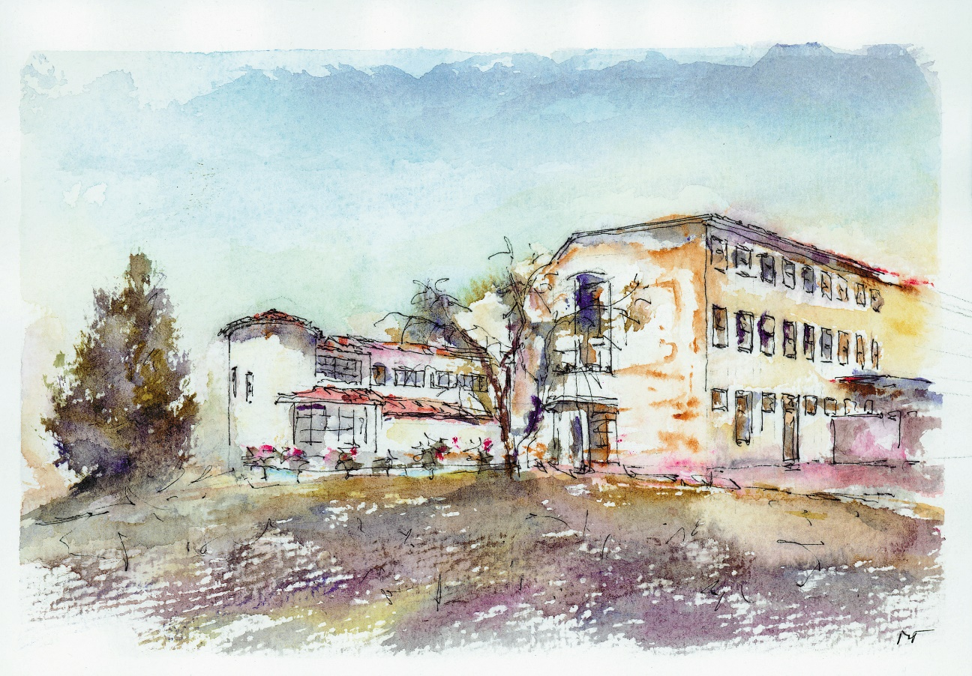
OSNOVNA ŠOLA IVANA BABIČA – JAGRA MAREZIGE

KRITERIJI
ZA RAZDELJEVANJE IN DODELJEVANJE
NAMENSKIH SREDSTEV ŠOLSKEGA SKLADA
OSNOVNE ŠOLE IVANA BABIČA – JAGRA MAREZIGE

Marezige, december 2021
Na osnovi 13. člena Pravil šolskega sklada Osnovne šole Ivana Babiča – Jagra Marezige, sprejetih dne 29. 11. 2021, je upravni odbor šolskega sklada na drugi redni seji dne 07.12. 2021 sprejel Kriterije za razdeljevanje in dodeljevanje namenskih sredstev Šolskega sklada Osnovne šole Ivana Babiča – Jagra Marezige.

V skladu s 4. členom Pravil šolskega sklada Osnovne šole Ivana Babiča – Jagra Marezige sklad zbira in razdeljuje sredstva za naslednje namene:
- financiranje dejavnosti, ki niso sestavina izobraževalnega programa, oz. se ne financirajo iz javnih sredstev (zagotavljanje sredstev za spodbujanje razvojne in raziskovalne dejavnosti učencev; pomoč učencem šole in otrokom vrtca, ki zastopajo šolo na kulturnih, športnih in drugih prireditvah,…);
- nakup nadstandardne opreme in pripomočkov (lahko tudi posebna oprema za pomoč učencem s posebnimi potrebami, itd.);
- za udeležbo učencev iz socialno manj spodbudnih okolij na dejavnostih, ki so povezane z izvajanjem javno veljavnega programa, vendar se ne financirajo v celoti iz javnih sredstev, če se na ta način zagotavljajo enake možnosti.

Kriteriji so oblikovani posebej za vsak namen.

1. KRITERIJI ZA RAZDELJEVANJE IN DODELJEVANJE SREDSTEV FINANCIRANJA DEJAVNOSTI, KI NISO SESTAVINA IZOBRAŽEVALNEGA PROGRAMA OZ. SE NE FINANCIRAJO IZ JAVNIH SREDSTEV

V skladu s 4. členom Pravil šolskega sklada Osnovne šole Ivana Babiča – Jagra Marezige sklad zbira in razdeljuje sredstva za:
- financiranje dejavnosti, ki niso sestavni del vzgojno-izobraževalnega programa, oz. se ne
- financirajo iz javnih sredstev (zagotavljanje sredstev za spodbujanje razvojne in raziskovalne dejavnosti učencev; pomoč učencem šole in otrokom vrtca, ki zastopajo šolo na kulturnih, športnih in drugih prireditvah,…);
- v primeru, da učenec zastopa šolo na tekmovanju, se lahko sredstva dodelijo le v primeru državnega oziroma mednarodnega tekmovanja,
- zagotavljanje sredstev za spodbujanje razvojne in raziskovalne dejavnosti učencev;
- pomoč učencem šole in otrokom vrtca, ki zastopajo šolo na kulturnih, športnih in drugih prireditvah,…

Kriteriji za razdeljevanje in dodeljevanje sredstev:
- predlog za dodelitev sredstev je oddan na ustreznem obrazcu (Predlog za dodelitev sredstev za financiranje dejavnosti, ki niso sestavni del vzgojno-izobraževalnega programa, oz. se ne
financirajo iz javnih sredstev)

- predlog vložijo strokovni delavci vrtca in šole,
- predlog je oddan v roku, ki je določen v Razpisu sredstev šolskega sklada,
- predlogu je priložena ustrezna dokumentacija (ponudba za izvedbo dejavnosti s stroški vred).

Predlog s pripisom »Za šolski sklad« je potrebno oddati osebno v tajništvo šole oziroma na naslov šole: Osnovna šola Ivana Babiča – Jagra Marezige, Marezige 33 A, 6273 MAREZIGE.
Sredstva se dodelijo, če so izpolnjeni zgornji kriteriji in če stroški (opredeljeni v ponudbi, ki je priložena predlogu) ne presegajo razpoložljivih sredstev.
Če stroški presegajo razpoložljiva sredstva, se lahko dodelijo sredstva največ v višini razpoložljivih sredstev.
O dodelitvi sredstev odločajo člani upravnega odbora šolskega sklada, in sicer z večino glasov vseh članov.

2. KRITERIJI ZA RAZDELJEVANJE IN DODELJEVANJE SREDSTEV ZA NAKUP NADSTANDARDNE OPREME IN PRIPOMOČKOV

- V skladu s 4. členom Pravil šolskega sklada Osnovne šole Ivana Babiča – Jagra Marezige sklad zbira in razdeljuje sredstva za nakup nadstandardne opreme in pripomočkov (lahko tudi posebna oprema za pomoč učencem s posebnimi potrebami, itd.).

Kriteriji za razdeljevanje in dodeljevanje sredstev:
- predlog za dodelitev sredstev je oddan na ustreznem obrazcu (Predlog za dodelitev sredstev za nakup nadstandardne opreme in pripomočkov),
- predlog vložijo strokovni delavci vrtca in šole,
- predlog je oddan v roku, ki je določen v Razpisu sredstev šolskega sklada,
- predlogu je priložena ustrezna dokumentacija (ponudba za nakup opreme/pripomočkov s stroški vred).

- predlog vloži lahko vzgojitelj oz. učitelj otroka s posebnimi potrebami v sodelovanju s svetovalno službo oziroma strokovna skupina za pripravo in spremljanje izvajanja individualiziranega programa,
- predlog je oddan v roku, ki je določen v Razpisu sredstev šolskega sklada.
- vlogi je priložena ustrezna dokumentacija (predvideni stroški nakupa namenskih didaktičnih in drugih pripomočkov).

Predlog s pripisom »Za šolski sklad« je potrebno oddati osebno v tajništvo šole oziroma na naslov šole: Osnovna šola Ivana Babiča – Jagra Marezige, Marezige 33 A, 6273 MAREZIGE.
Sredstva se dodelijo, če so izpolnjeni zgornji kriteriji in če stroški (opredeljeni v dokumentaciji, ki je priložena predlogu) ne presegajo razpoložljivih sredstev.
Če stroški presegajo razpoložljiva sredstva, se lahko dodelijo sredstva največ v višini razpoložljivih
sredstev.
Ne glede na izpolnjevanje kriterijev za dodelitev sredstev lahko člani upravnega odbora zavrnejo dodelitev sredstev, če na računu šolskega sklada ni dovolj razpoložljivih sredstev.
O dodelitvi sredstev odločajo člani upravnega odbora šolskega sklada, in sicer z večino glasov vseh
članov.

- KRITERIJI ZA RAZDELJEVANJE IN DODELJEVANJE SREDSTEV ZA POMOČ SOCIALNO ŠIBKIM UČENCEM ŠOLE IN OTROKOM VRTCA

Sredstva iz šolskega sklada za pomoč socialno šibkim učencem šole in otrokom vrtca se lahko dodelijo kot pomoč pri plačilu pri udeležbi na posameznih dejavnostih:
- vrtca v naravi,
- šole v naravi, ki je ne sofinancira Ministrstvo za izobraževanje, znanost in šport,
- plavalnega tečaja (plavalni tečaj v vrtcu, večdnevni sklop športnih dni, ki so namenjeni plavanju…)
- posameznih dni dejavnosti, za katere znašajo stroški na učenca najmanj 10 eur.

Pri odločanju o upravičenosti do dodelitve sredstev se upoštevajo naslednji kriteriji in dokazila:
- pravica do prejemanja subvencije za malico v najvišjem deležu od cene malice
- pravica do znižanja plačila za programe vrtcev do največ tretjega dohodkovnega razreda po zakonu, ki ureja uveljavljanje pravic iz javnih sredstev

Če sredstva, namenjena iz šolskega sklada, ne zadoščajo za kritje udeležbe vseh možnih upravičencev, upravni odbor sredstva dodeli vsem upravičencem v enakem deležu.

Izjemne družinske stiske

Izjemoma upravni odbor sredstva dodeli le enemu ali samo nekaterim možnim upravičencem, če oceni, da posebne okoliščine (dolgotrajna bolezen, naravne nesreče, invalidnost…), ki niso bile predmet odločanja o pravici do subvencije za malico, to opravičujejo. To pomeni, da vlagatelj lahko zaprosi za finančno pomoč, četudi ne izpolnjuje zgoraj našteta kriterija.Taka odločitev mora biti sprejeta soglasno.

Vlaganje vloge za dodelitev sredstev

Vlogo za dodelitev sredstev za pomoč socialno šibkim učencem oziroma otrokom vložijo starši oz. zakoniti zastopniki otroka na posebnem obrazcu (Vloga za dodelitev sredstev iz šolskega sklada zaradi finančne pomoči), ki je dostopen na spletni strani šole in v svetovalni službi.

Vlogo s pripisom »Za šolski sklad« je potrebno oddati osebno svetovalni delavki, ali
na naslov šole: Osnovna šola Ivana Babiča – Jagra Marezige, Marezige 33 A, 6273 MAREZIGE, in sicer v roku, ki je določen v Razpisu sredstev šolskega sklada.
Svetovalna služba lahko vlagatelja pozove, da v roku enega tedna po pozivu dopolni ali dodatno obrazloži vlogo.

Način odločanja o upravičenosti do dodelitve sredstev

Člani upravnega odbora šolskega sklada odločijo o upravičenosti do dodelitve sredstev na osnovi podatkov, ki jih je pripravila svetovalna služba in na osnovi višine razpoložljivih sredstev, in sicer z večino glasov vseh članov.
Člani upravnega odbora šolskega sklada odločijo o upravičenosti do dodelitve sredstev na osnovi podatkov, ki jih je pripravila svetovalna služba in na osnovi višine razpoložljivih sredstev, in sicer z večino glasov vseh članov.

Ne glede na izpolnjevanje kriterijev za dodelitev sredstev za pomoč socialno šibkim, lahko člani upravnega odbora zavrnejo dodelitev pomoči, če na računu šolskega sklada za denarno pomoč ni dovolj razpoložljivih sredstev.

Višina dodeljenih sredstev

Višina sredstev iz šolskega sklada za pomoč socialno šibkim učencem šole in otrokom vrtca je odvisna od dejavnosti, za katero se učencu oziroma otroku dodelujejo sredstva, in sicer:
- kot pomoč pri plačilu vrtca v naravi 42 eur na otroka v koledarskem letu.
- kot pomoč pri plačilu šole v naravi, ki je ne sofinancira Ministrstvo za izobraževanje, znanost in šport, 42 eur na otroka v koledarskem letu,
- kot pomoč pri plačilu plavalnega tečaja 42 eur na otroka v koledarskem letu,
- kot pomoč pri plačilu posameznih dni dejavnosti (za katere znašajo stroški na učenca najmanj 10 eur) 10 eur na otroka v koledarskem letu.

Če se učenec oziroma otrok ne udeleži dejavnosti, za katero mu je bila denarna pomoč odobrena, mu
slednja ne pripada.

Pripravili: Predsednica upravnega odbora:
Člani UO šolskega sklada Nataša Udovič
OŠ Ivana Babiča-Jagra Marezige

